附件5：双位自动感应冷热水洗手池1个（限价3万元）
1、材质要求304不锈钢
2、洗手池需配进口电池阀，提供相应证明
3、配热水器一台
4、尺寸、上下水及电源位置需要实地测量，具体场地咨询设备科
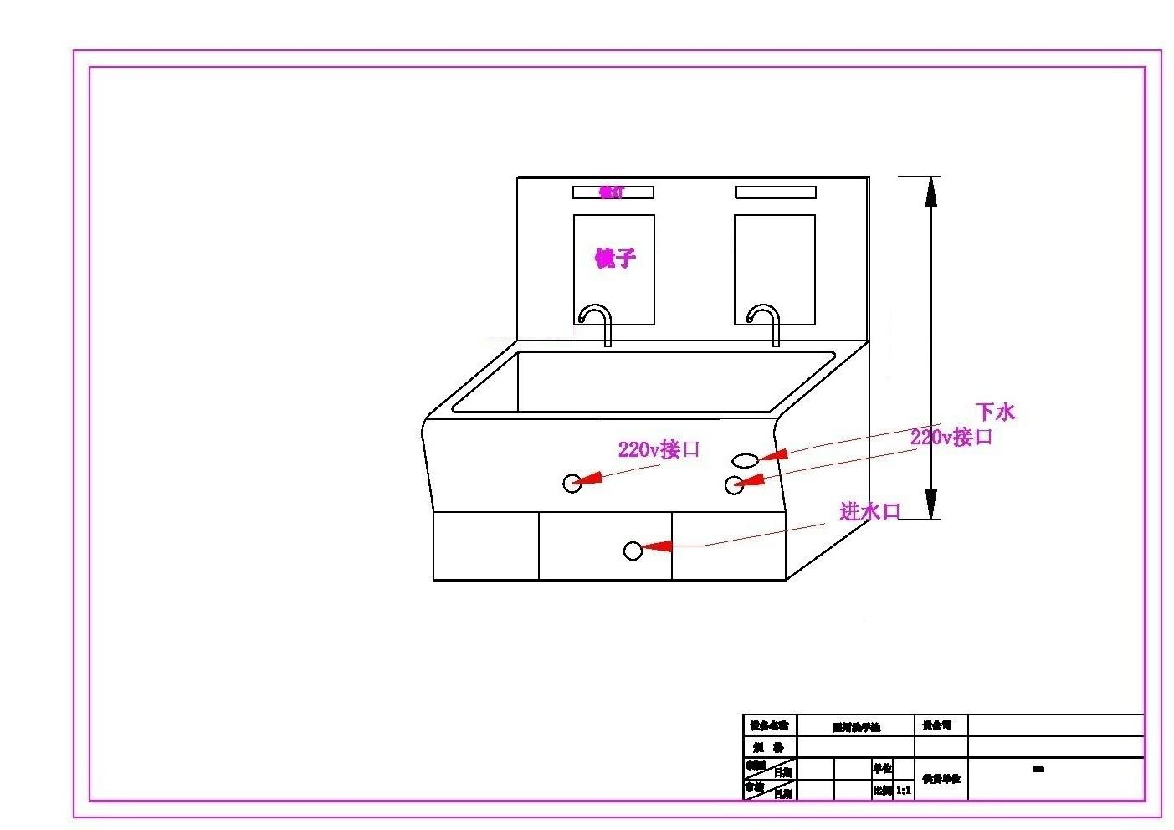
5、外形图如下:

